ДОРОГОЙ ПЕРВОКЛАССНИК!
Добро пожаловать в муниципальные библиотеки Находкинского городского округа!
Запишись в библиотеку, и окунись
В УВЛЕКАТЕЛЬНЫЙ МИР КНИГИ И ЧТЕНИЯ!
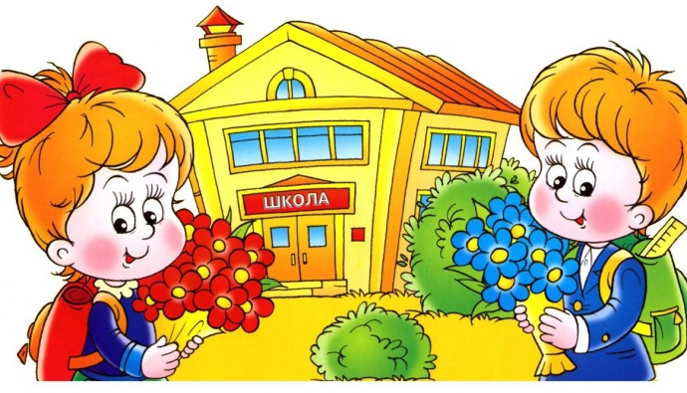
БИБЛИОТЕКА

Предлагаем вашему вниманию мероприятия в библиотеках для первоклашек
с 1 сентября по 7 декабря 2017 года

№ п./п. | Дата и время проведения | Наименование мероприятия | Место проведения
 | 01.09.17  11.00-19.00 | Акция  «Вам, первоклашки!»  Слайд-фильм «Полезные советы первоклашкам», закладки, сладкий сюрприз | Центральная городская библиотека  ул. Сенявина, 13  тел. 62-28-23
 | 19.09.17  12.30 | Экскурсия по библиотеке  «Книжное царство библиотечное государство» | Центральная городская библиотека  ул. Сенявина, 13  тел. 62-28-23
 | 21.09.17  12.00 | Экскурсия по библиотеке  «В гостях у библиотеки» | Детская библиотека  № 10  ул. Юбилейная, 8  тел. 62-08-06
 | 21.09.17  12.30 | Познавательная беседа + экскурсия «Вначале был орнамент» | Центральная городская библиотека  ул. Сенявина, 13  тел. 62-28-23
 | 02.10.17  10.00 | Урок природы  «Полосатый король тайги» | МБОУ «СОШ №7 «Эдельвейс» НГО  Библиотечный комплекс  «Зеленый мир»  ул. Фрунзе, 2-а  тел. 74-86-19
 | 03.10.17  10.00 | Урок природы  «Полосатый король тайги» | МБОУ «СОШ №7 «Эдельвейс» НГО  Библиотечный комплекс  «Зеленый мир»  ул. Фрунзе, 2-а  тел. 74-86-19
 | 03.10.17  12.00 | Экскурсия по библиотеке  «Здравствуй, мудрый дом!» | Библиотечный комплекс «СемьЯ»  ул. Арсеньева, 5  тел. 62-40-76
 | 04.10.17  10.00 | Урок природы  «Полосатый король тайги» | МБОУ «СОШ №7 «Эдельвейс» НГО  Библиотечный комплекс  «Зеленый мир»  ул. Фрунзе, 2-а  тел. 74-86-19
 | 09.10.17  12.00 | Игровая программа  «Аленушкины сказки»  Посвящение первоклассников в читатели к Всероссийскому дню чтения | Библиотека № 23  п. Врангель ул. Первостроителей, 7  тел. 61-70-17
 | 09.10.17  12.00 | Экскурсия по библиотеке  «Здравствуй, мудрый дом!» | Библиотечный комплекс «СемьЯ»  ул. Арсеньева, 5  тел. 62-40-76
 | 10.10.17  10.00 | Урок природы  «Полосатый король тайги» | МБОУ «СОШ №7 «Эдельвейс» НГО  Библиотечный комплекс  «Зеленый мир»  ул. Фрунзе, 2-а  тел. 74-86-19
 | 10.10.17  12.30 | Экскурсия + громкое чтение  «Древнеегипетская сказка своими руками» | Центральная городская библиотека  ул. Сенявина, 13  тел. 62-28-23
 | 11.10.17 12.00 | Информационный час  «Вам знаком книжкин дом?» | МБОУ «СОШ№25» НГО  Детская библиотека  № 10  ул. Юбилейная, 8  тел. 62-08-06
 | 16.10.17  11.00 | Экскурсия  «Библиотека, книжка, я –  вместе верные друзья» | МБОУ «СОШ№26» НГО  Библиотечный комплекс «Ливадия»  ул. Заречная, 2  тел. 65-28-68
 | 16.10.17  12.00 | Экскурсия по библиотеке  «Здравствуй, мудрый дом!» | Библиотечный комплекс «СемьЯ»  ул. Арсеньева, 5  тел. 62-40-76
 | 16.10.17  12.30 | Библиотечный видео-урок  «Создание книги» | Центральная городская библиотека  ул. Сенявина, 13  тел. 62-28-23
 | 17.10.17 | Экскурсия по библиотеке  «Встречи у книжных полок» | Детская библиотека №14  п. Береговой  ул. Бабкина, 17  тел. 61-70-89
 | 18.10.17 13.00 | Экскурсия-знакомство  «Первый класс - в библиотеку первый раз» | Детская библиотека  № 10  ул. Юбилейная, 8  тел. 62-08-06
 | 24.10.17 | Библиотечный урок  «Открывая книгу…» | Детская библиотека №14  п. Береговой  ул. Бабкина, 17  тел. 61-70-89
 | 25.10.17 11.00-19.00 | День открытых дверей  «Посети библиотеку - познай мир!»+ выставка «Фейерверк лучших книг» | Детская библиотека  № 10  ул. Юбилейная, 8  тел. 62-08-06
 | 13.11.17  12.30 | Экскурсия + викторина  «В гостях у сказки» | Центральная городская библиотека  ул. Сенявина, 13  тел. 62-28-23
 | 15.11.17 13.00 | Познавательная экскурсия  «Будем с книгами дружить» | Детская библиотека  № 10  ул. Юбилейная, 8  тел. 62-08-06
 | 17.11.17 | Библиотечный урок  «Тысяча ответов на тысячу вопросов» | Детская библиотека №14  п. Береговой  ул. Бабкина, 17  тел. 61-70-89
 | 20.11.17  11.00 | Экскурсия  «Библиотека, книжка, я –  вместе верные друзья» | МБОУ «СОШ№27» НГО  Библиотечный комплекс «Ливадия»  ул. Заречная, 2  тел. 65-28-68
 | 23.11.17  12.00 | Беседа-приглашение  «Приходите в книжкин дом!» | МБОУ «СОШ№22» НГО  Детская библиотека  № 10  ул. Юбилейная, 8  тел. 62-08-06
 | 23.11.17  12.30 | Экскурсия-викторина  «По лесным тропинкам» | Центральная городская библиотека  ул. Сенявина, 13  тел. 62-28-23
 | 24.11.17 | Библиографическая игра  «О вредных советах» замолвите слово» | Детская библиотека №14  п. Береговой  ул. Бабкина, 17  тел. 61-70-89
 | 04.12.17  10.00 | Обзор книг и журналов + заочная экскурсия по библиотеке «Знакомьтесь, библиотека» | МБОУ «СОШ №10» НГО  Детская библиотека №15  ул. Нахимовская, 31  тел. 65-83-07
 | 05.12.17  10.00 | Обзор книг и журналов + заочная экскурсия по библиотеке «Знакомьтесь, библиотека» | МБОУ «СОШ №17» НГО  Детская библиотека №15  ул. Нахимовская, 31  тел. 65-83-07
 | 06.12.17  10.00 | Обзор книг и журналов + заочная экскурсия по библиотеке «Знакомьтесь, библиотека» | МБОУ «СОШ №24» НГО  Детская библиотека №15  ул. Нахимовская, 31  тел. 65-83-07
 | 07.12.17  12.00 | Обзор книг и журналов + экскурсия по библиотеке «Книжкин дом» | Детская библиотека №15  ул. Нахимовская, 31  тел. 65-83-07

